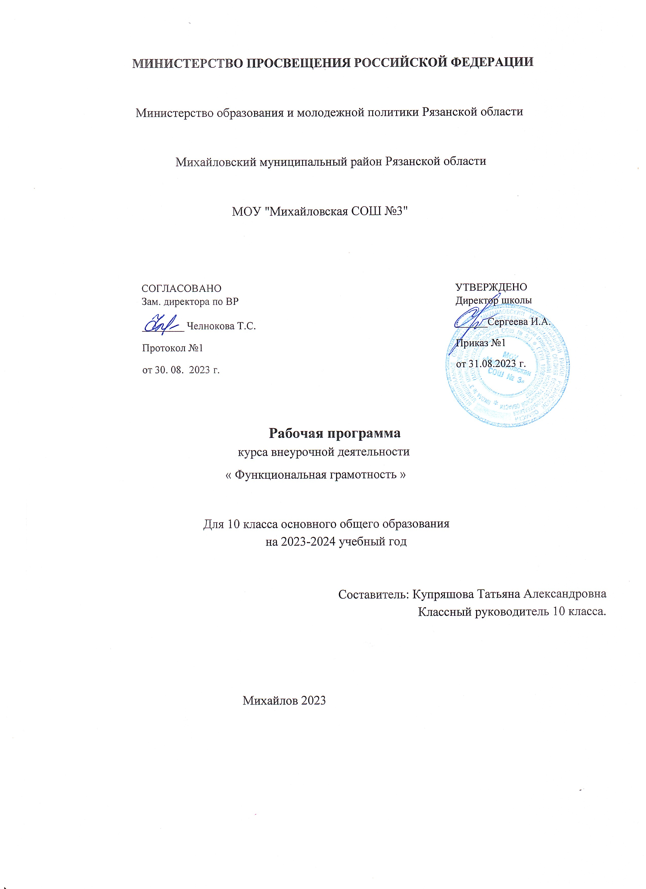

**Пояснительная записка**

Функциональная грамотность – способность человека вступать в отношения с

внешней средой и максимально быстро адаптироваться и функционировать в ней. В отличие от элементарной грамотности как способности личности читать, понимать, составлять простые короткие тексты и осуществлять простейшие арифметические действия, функциональная грамотность есть суммарный уровень знаний, умений и навыков, обеспечивающий нормальное функционирование личности в системе социальных отношений, который считается минимально необходимым для осуществления

жизнедеятельности личности в конкретной культурной среде.

Место учебного курса внеурочной деятельности в учебном плане школы

Программа реализуется в работе с обучающимися 10-11 классов. Занятия проводятся 1 раз в неделю. Количество часов в году – 34 часа.

Основная задача по формированию функциональной грамотности – способность человека максимально быстро адаптироваться во внешней среде и активно в ней функционировать. Необходимость выбора данного учебного курса внеурочной деятельности определена следующими факторами: обучающиеся в своем большинстве:

• не умеют работать с информацией: сопоставлять соотносить, искать,

конкретизировать, прогнозировать;

• не умеют анализировать самостоятельно описанную ситуацию;

• не умеют составлять развёрнутый ответ в виде текста, выделять и

анализировать детали;

• не умеют использовать разные типы чтения: просмотровый

(ознакомительный), поисковый (с ориентацией на отбор нужной

информации), аналитический;

• не могут ответить на вопросы, предполагающие многократное возращение к условию с целью получить из него дополнительную информацию;

• не могут учесть точку зрения или знания адресата;

• не могут определить замысел и цели автора текста.

Цель курса: развитие функциональной грамотности учащихся 10-11 классов как индикатора качества и эффективности образования, равенства доступа к образованию.

Задачи:

• развивать способности обучающегося формулировать, применять и

интерпретировать математику в разнообразных контекстах;

• развивать способности обучающегося понимать, использовать, оценивать

тексты, размышлять о них и заниматься чтением для того, чтобы достигать

своих целей, расширять свои знания и возможности, участвовать в

социальной жизни;

• развивать способности обучающегося осваивать и использовать

естественнонаучные знания для распознания и постановки вопросов, для

освоения новых знаний, для объяснения естественнонаучных явлений и

формулирования основанных на научных доказательствах выводов в связи с

естественнонаучной проблематикой;

• развивать способности обучающегося понимать основные особенности

естествознания, как формы человеческого познания;

• развивать способности обучающегося демонстрировать осведомленность в

том, что естественные науки, технология оказывают влияние на

материальную, интеллектуальную и культурную сферы общества; проявлять

активную гражданскую позицию при рассмотрении проблем, связанных с

естествознанием;

• развивать способности обучающегося принимать эффективные решения в

разнообразных финансовых ситуациях, способствующих улучшению

финансового благополучия личности и общества, а также возможности

участия в экономической жизни.

**Формы организации и виды деятельности**

Групповая, парная, индивидуальная работа; анализ таблиц, графиков, схем;

просмотр познавательных фильмов; конструирование и моделирование ситуаций; анализ возникающих проблемных ситуаций; отбор материала из нескольких источников; дискуссии, эвристическая беседа.

**Взаимосвязь с программой воспитания**

Программа учебного курса внеурочной деятельности разработана с учётом программы воспитания

• использование воспитательных возможностей содержания учебного курса

внеурочной деятельности «Функциональная грамотность» для формирования у обучающихся традиционных духовно-нравственных и социокультурных ценностей через подбор соответствующих задач для решения, проблемных ситуаций для обсуждения в классе;

• выбор и использование на занятиях методов, методик, технологий,

оказывающих воспитательное воздействие на личность в соответствии с

воспитательным идеалом, целью и задачами воспитания;

• привлечение внимания обучающихся к ценностному аспекту изучаемых на

занятиях явлений, организацию их работы с получаемой на уроке социально

значимой информацией – инициирование ее обсуждения, высказывания

обучающимися своего мнения по ее поводу, выработки своего к ней

отношения;

• демонстрацию обучающимся примеров ответственного, гражданского

поведения, проявления человеколюбия и добросердечности, через подбор

соответствующих текстов для чтения, задач для решения, проблемных

ситуаций для обсуждения в классе;

• применение на занятиях интерактивных форм работы с обучающимися:

интеллектуальных игр, стимулирующих познавательную мотивацию

обучающихся; дискуссий, которые дают обучающимся возможность

приобрести опыт ведения конструктивного диалога; групповой работы или

работы в парах, которые учат обучающихся командной работе и

взаимодействию с другими обучающимися;

• инициирование и поддержку исследовательской деятельности обучающихся в рамках реализации ими индивидуальных и групповых исследовательских проектов, что даст обучающимся возможность приобрести навык самостоятельного решения теоретической проблемы, навык генерирования и оформления собственных идей, навык уважительного отношения к чужим идеям, оформленным в работах других исследователей, навык публичного выступления перед аудиторией, аргументирования и отстаивания своей точки зрения.

**Содержание учебного курса внеурочной деятельности**

**10 класс**

**Содержание внеурочной деятельности, 10 класс**

|  |  |  |
| --- | --- | --- |
| Название раздела | Содержание | Форма организации |
| Основы читательской грамотности | Определение основной темы и идеи в драматическом произведении. Учебный текст как источник информации. Сопоставление содержания текстов официально - делового стиля. Деловые ситуации в текстах. Применение информации из текста в изменённой ситуации. Типы текстов: текст- инструкция (указания к выполнению работы, правила, уставы, законы). Поиск ошибок в предложенном тексте. Типы задач на грамотность. Информационные задачи. Работа с несплошным текстом: формы, анкеты, договоры. | Поисковые и научные исследования Диспут |
| Основы естественнонаучной грамотности | Применение естественнонаучных знаний для объяснения различных явлений. Распознавание, использование и создание объяснительных моделей и представлений. Научное обоснование прогнозов о протекании процесса или явления. Объяснение принципа действия технического устройства или технологии | Поисковые и научные исследования Диспут |
| Основы финансовой грамотности | Потребление или инвестиции? Активы в трех измерениях. Как сберечь личный капитал? Модель трех капиталов. Как сберечь личный капитал. Риски предпринимательства. Бизнесинкубатор. Бизнес-план Государство и малый бизнес. Бизнес подростков и идеи. Молодые предприниматели. Кредит и депозит. Расчетнокассовые операции и риски, связанные с ними | Поисковые и научные исследования Диспут |
| Креативное мышление | любознательности (активного интереса к обучению, заданиям) как способности к самостоятельному поиску ответов; воображения как способности к продуцированию собственных идей; способности оценивать предложенные идеи и умения быстро перестраивать свою деятельность в изменившихся условиях. |  |
|  |  |  |
|  |  |  |

Календарно- тематическое планирование

|  |  |  |
| --- | --- | --- |
| № урока | Тема урока | Дата проведения |
|  | **Основы читательской грамотности** |  |
| 1 | Работа с текстом ит-генетик. Выполнение заданий низкого и среднего уровня сложностей. |  |
| 2 | Работа с текстом. Выполнение заданий повышенного уровня сложности. |  |
| 3 | Чтение текста «Разработчик киберпротезов и имплантов». Выполнение заданий низкого и среднего уровня сложностей. |  |
| 4 | Работа с текстом «Разработчик киберпротезов и имплантов». Выполнение заданий повышенного уровня сложности. |  |
| 5 | Деловые ситуации в текстах. Применение информации из текста в изменённой ситуации. |  |
| 6 | Типы текстов: текст- инструкция (указания к выполнению работы, правила, уставы, законы). Поиск ошибок в предложенном тексте. |  |
| 7 | Типы задач на грамотность. |  |
| 8 | Работа с художественным текстом. |  |
|  | **Основы естественно- научной грамотности** |  |
| 9 | Структура и свойства веществ |  |
| 10 | Химические изменения состояния вещества |  |
| 11 | Физические состояния и изменения веществ |  |
| 12 | Экологические системы |  |
| 13 | Наследственность биологических объектов |  |
| 14 | Здоровье человека. |  |
| 15 | Земные процессы и циклы. |  |
| 16 | Земные процессы и циклы |  |
|  | **Креативное мышление** |  |
| 17 | Креативщик – какой он? |  |
| 18 | Ментальные карты |  |
| 19 | Развиваем воображение. |  |
| 20 | Как развить креативность |  |
| 21 | Как мы мыслим. |  |
| 22 | Креативное мышление. |  |
| 23 | Возможности развития креативного мышления. |  |
| 24 | Итоговое занятие по теме «креативное мышление. |  |
|  | **Глобальные компетенции** |  |
| 25 | Что такое глобальные компетенции |  |
| 26 | Важность глобальных компетенций |  |
| 27 | Пути развития глобальных компетенций |  |
| 28 | Проектная работа. Подготовка и планирование |  |
| 29 | Виды глобальных проблем |  |
| 30 | Социальные проблемы |  |
| 31 | Социальное неравенство как глобальная проблема |  |
| 32 | Социальное неравенство. Причины |  |
| 34 | Пути преодоления социального неравенства |  |
|  |  |  |